Hướng dẫn cải thiện tốc độ wifi bằng cách kiểm tra và đổi kênh wifi
Một trong những cách cải thiện tốc độ và độ phủ sóng WiFi đó chính là làm giảm xung đột từ các mạng WiFi do dùng chung một kênh WiFi trong cùng một khu vực bằng cách sử dụng chính chiếc điện thoại Android và máy tính của bạn để thực hiện đổi kênh Wifi.
Và bây giờ chúng ta hãy cùng tìm hiểu cách thực hiện nhé.

Bước 1 : Các bạn truy cập CH Play trên điện thoại để tải phần mềm Wifi Analyzer.
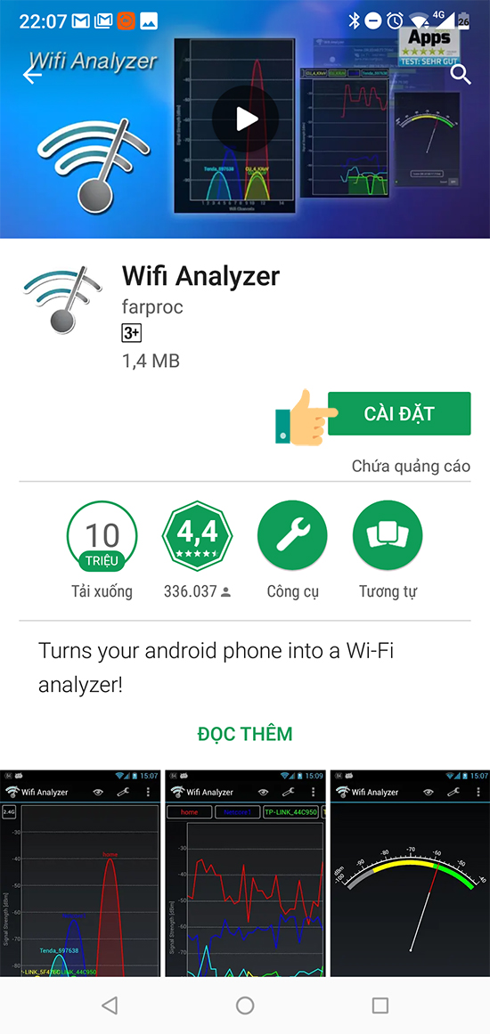
Download Wifi Analyzer trên CH Play
Bước 2: Các bạn chạy phần mềm Wifi Analyzer để kiểm tra kênh Wifi hiện tại của các bạn cũng như kênh Wifi nhà hàng xóm và xác định kênh Wifi chưa có người sử dụng để "dọn nhà" qua đó các bạn nha.
Tính từ phần đỉnh sóng Wifi của các bạn và chiếu trên trục hoành (trục ngang) thì bạn sẽ xác định được kênh Wifi và thông thường với tần số 20 MHz thì kênh số 1, 6, 11 có chất lượng tốt nhất. Nếu kênh nào sử dụng nhiều thì bạn chọn các kênh còn lại bạn nha.
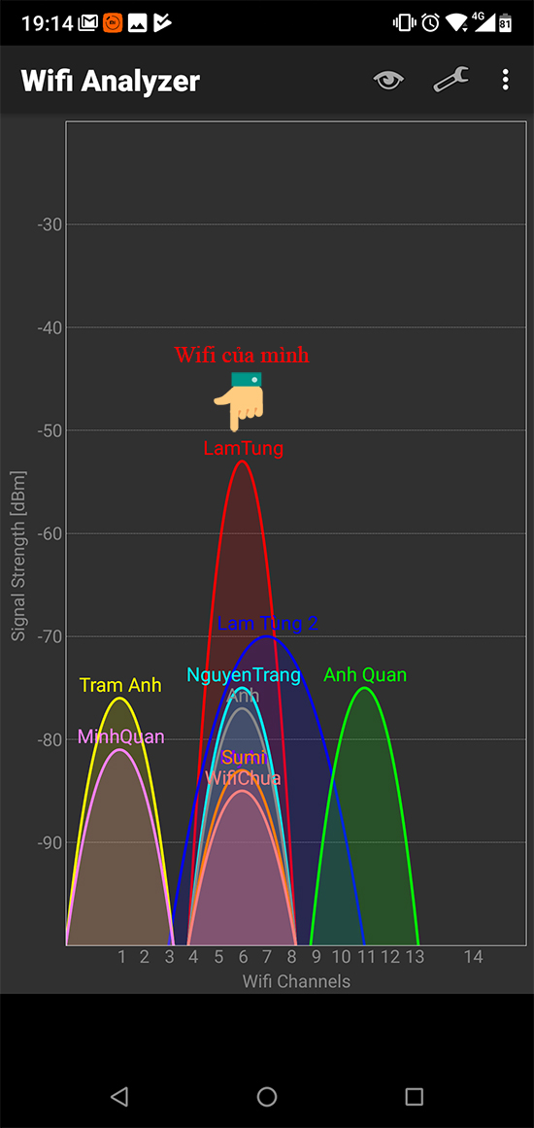
KIểm tra kênh Wifi của bạn và của hàng xóm
Ở đây, Wifi của mình đang ở kênh số 6 và có thêm khoảng 4 Wifi nữa cùng kênh. Tuy nhiên mình thấy kênh số 11 khá ít người sử nên mình sẽ "chuyển nhà" sang kênh số 11.
Bước 3: Các bạn sử dung máy tính để kiểm tra địa chỉ IP Modem của mình bằng các nhấn tổ hợp phím "Window" + "R". Khi hộp thoại "Run" hiện lên, các bạn nhập "cmd" và chọn "OK" để mở cửa sổ Command Prompt lên. Sau đó các bạn nhập đoạn mã "ipconfig" vào cửa sổ soạn thảo và nhấn "Enter" . Các bạn kiếm đến dòng " Default Gateway" trong mục "Wireless LAN adapter Wi-Fi" đó chính là địa chỉ IP Modem của bạn.
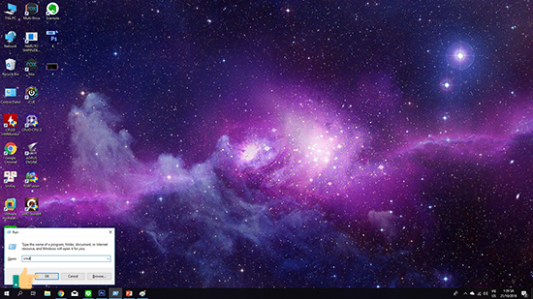
Nhấn tổ hợp phím "Window" + "R" , nhập "cmd" trong hộp thoại "Run" và chọn "OK"
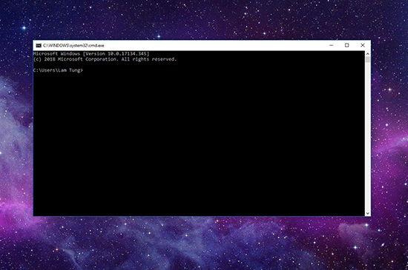
Cửa sổ Command Prompt hiện lên
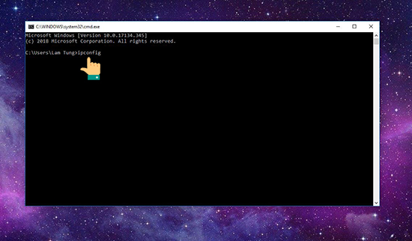
Nhập "ipconfig" và nhấn Enter
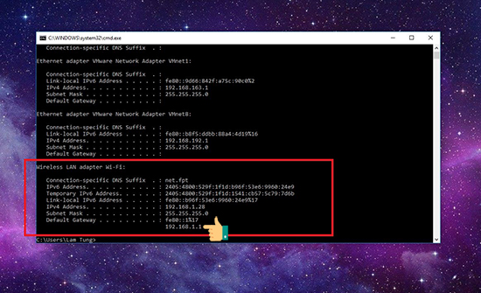
Tìm dòng " Default Gateway" trong mục "Wireless LAN adapter Wi-Fi"
Lưu ý: Cách để nhận biết đơn giản địa chỉ IP là một dãy gồm nhiều số (mỗi số giới hạn từ 0 – 255) và giữa mỗi số được ngăn cách bởi 1 dấu "chấm" bạn nhé. Ở đây địa chỉ IP Modem của mình là 192.168.1.1
Bước 4: Khi bạn đã xác định được địa chỉ IP và kênh Wifi bạn muồn đổi. Bạn truy cập Modem bằng cách mở trình duyệt và nhập địa chỉ IP Modem của bạn lên ô tìm kiếm và nhấn "Enter"
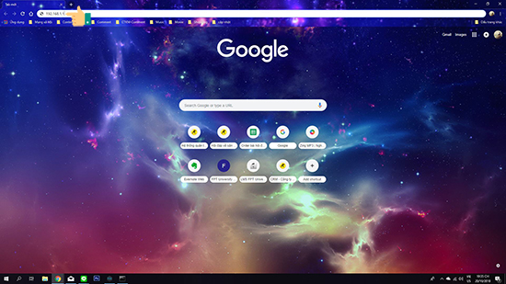
Mở trình duyệt và nhập địa chỉ IP Modem của bạn lên ô tìm kiếm và nhấn "Enter"
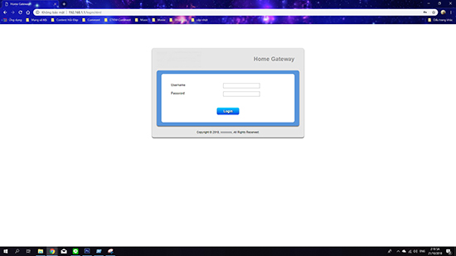
Giao diện đăng nhập vào Modem
Bước 5: Các bạn đăng nhập vào Modem. Lưu ý mỗi Modem của nhà mạng khác nhau thì Username và Password sẽ khác nhau. Một số Modem sẽ có thông tin Username và Password trên chinh thiết bị Modem nên bạn có thể kiểm tra. Hoặc mình sẽ cung cấp cho bạn Username và Password truy cập Modem của 3 nhà mạng lớn hiện nay là VNPT, Viettel và FPT
1. Modem VNPT
- User: megavnn , Password: megavnn
2. Modem Viettel
- Username: admin , Password: admin hoặc 123456
- Username: vtadmin , Password: vtadmin hoặc 123456
3. Modem FPT
- User và Password: Theo quy định mới, user và Password của FPT thì chính là tên hợp đồng và tài khoản do bên nhà mạng cung cấp. Bạn cần liên hệ với bộ phận chăm sóc khách hàng của FPT để biết chi tiết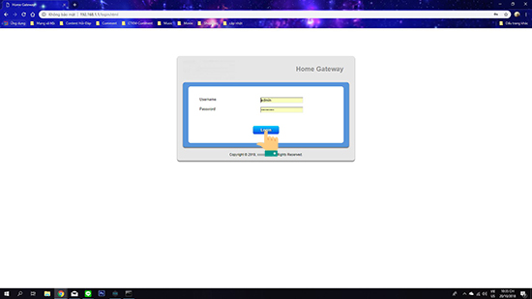
Chọn "Log in" để đăng nhập
Trường hợp nếu Username và Password bạn nhập không chính xác thì bạn vui lòng liên hệ nhà mạng để được hỗ trợ bạn nha.
Bước 6: Khi đã đăng nhập thành công. Bạn chọn vào mục "Wireless Setup". Tiếp theo bạn sẽ kiếm đến mục "Select Channel" bạn sẽ thấy thông tin kênh hiện tại của bạn (ở đây kênh của mình đang ở kênh số 6)
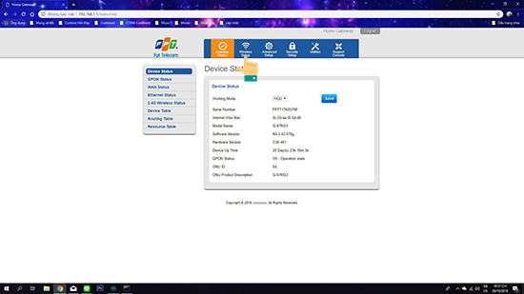
Chọn vào mục "Wireless Setup"
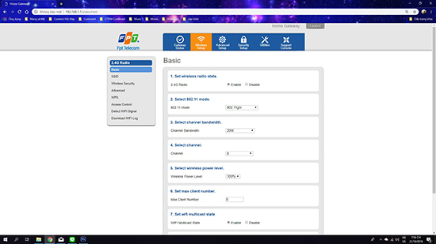
Thông tin thiết lập cơ bản Wifi của bạn
Bước 7: Sau đó bạn chon "mũi tên" kế bên thông tin số kênh . Một danh sách kênh sẽ hiện ra và bây giờ bạn chỉ việc chọn kênh bạn muốn đổi và nhấn "Apply" để lưu lại kênh.
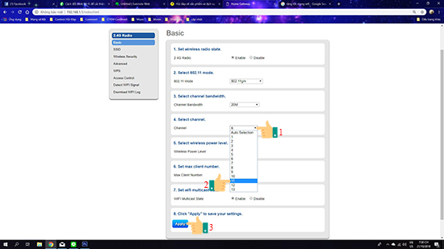
Thực hiện đổi kênh Wifi
Sau đó các bạn vào lại ứng dụng Wifi Analyzer để xem kết quả nhé.
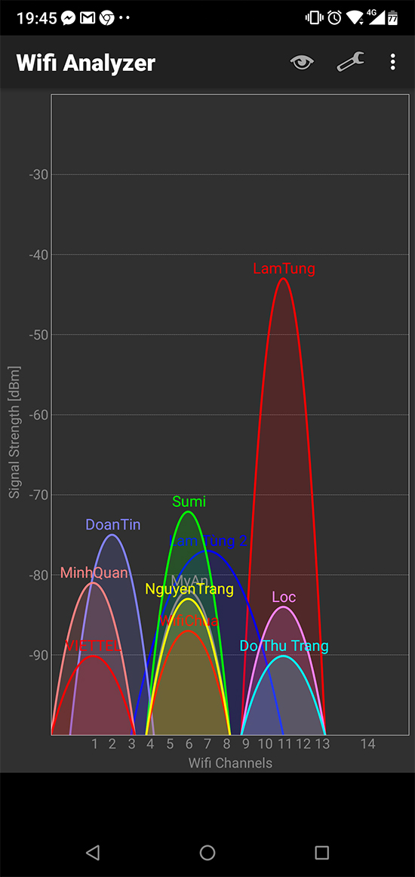
Và đây là kết quả.
Như vậy chỉ với một vài thao tác đơn giản trên chiếc điện thoại và máy tính của bạn mà bạn đã có thể phần nào cải thiện tốc độ Wifi của mình rồi đó ạ.

